研学课题一：
有志者，事竟成；苦心人，天不负
——蒲松龄的传奇一生
一、研学目标
1.借助展室布置的相关资料，了解蒲松龄的传奇一生。
2.通过梳理史料,提高学生从资料发现、分析问题的能力。
3.认识科举制度对古代文人的影响,学习蒲松龄百折不挠的进取精神。
二、研学内容
蒲松龄以“读书、教书、著书、科考”为主要经历的一生
三、研学要求
1.认真听取讲解员的解说，仔细阅览生平展室的文字图片及相关文物资料。
2.对照自己所学所知，积极与讲解员进行疑点互动。
四、研学过程
知识链接：
蒲松龄出生在一个日趋没落的地主兼商人家庭，父亲蒲磐原是读书人，因家中请不起塾师，蒲磐就亲自教孩子们读书，蒲松龄先生自幼聪明过人，经史过目辄记。但造化弄人，蒲松龄的科考之路却异常坎坷。
一世无缘附骥尾，三生有幸落孙山。1659年，蒲松龄19岁，参加童子试，连续中了县、府、道三个第一。山东学政施愚山对他非常赏识。蒲松龄因才华出众得到当时众多文人的高度赞誉。可是接下来却是一次次科场失意。
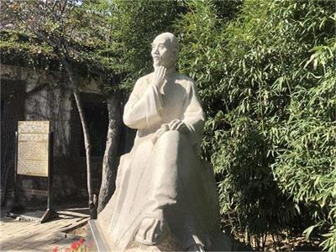
25岁时，因妯娌之间不和，兄弟四人分了家。好房子别人分去了，他只分得“居帷老屋三间”，生活陷入困境。蒲松龄一世穷困，主要以坐馆教书为生,曾短暂地南游作幕,中年、老年分别补廪和援例出贡,还在教书之余代人写些应酬文字。31岁时迫于生计，应淄川进士孙蕙之聘，去江苏省宝应县为其做幕宾。
蒲松龄先生40岁时，受本县王村镇西铺村毕际有的聘请，去做了毕府的私塾先生，设帐绰然堂，自此开始了他长达三十年的舌耕笔耘。直到71岁时才撤帐回家，开始了暮年的家居生活。同年乡里举行“乡饮酒礼”，蒲松龄先生与昔日好友李希梅、张历友被推举为“乡饮介宾”。这对当时的人来说是无上的荣耀。72岁时，蒲松龄先生依例成为岁贡生。
74岁时妻子刘氏因病去世，他悲痛欲绝，倍感人生苦短。两年后，公元1715年元月22日，蒲松龄在故居聊斋与世长辞。一代文学大师就这样走完了他坎坷而又传奇的一生。

学习任务卡：
蒲松龄一生科考之路坎坷，请根据你的了解进行简单梳理，填写到下面的表格中。
科考几次
科考结果
我的思考
学习小笔记：
蒲松龄一生穷困，却依然笔耕不辍。你有什么收获呢？请写到下面的表格中。
经济状况 | 经济来源 | 我的收获
研学小思索：
请研读蒲松龄的《醒轩日课序》，并制定好自己的学习计划表。

研学课题二：
一间陋室雅 半掩门帘青
——蒲松龄的聊斋正房
一、研学目标
1.瞻仰蒲松龄先生的真实面容，了解蒲松龄画像来历。
2.知晓蒲松龄先生对画像的自评，增强对学生评价能力的培养。
3.了解蒲松龄简陋的居住环境，激发学生在逆境中奋起的精神。
二、研学内容
“蒲松龄故居”中蒲松龄的居住场所
三、研学要求
1.在展厅内听取讲解员的解说，简单勾画蒲松龄的居住环境，可以采用文字或图画。
2.记录蒲松龄自评的关键词，增进对蒲松龄心性的了解。
四、研学过程
知识链接：
聊斋正房是个典型的北方农家建筑，三间正房就是著名的“聊斋”，东西各有两间厢房。蒲松龄去世后一直由他的后人居住，后来被毁，直到1954年才重新修建。
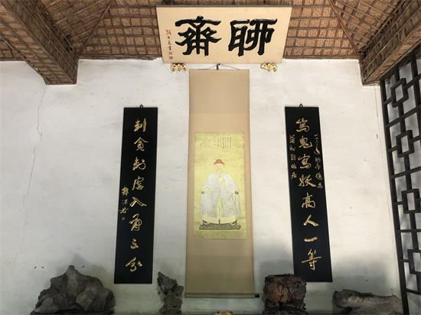
正房中迎面看到的画像是蒲松龄74岁的时候，他的小儿子蒲筠请当时寓居济南的著名画师朱湘鳞所画。画像中蒲松龄身着素色官服，端坐在椅中，手捻银须，似在沉思，双目炯炯有神，眉宇间露出一股浩然正气。真实的道出了蒲松龄难了的科举情节和他最终的人生感悟。
画像上还有蒲松龄的亲笔提拔，其中一则是：“尔貌则寝，尔躯则修，行年七十有四。此两万五千余日，所成何事，而忽已白头？奕世对尔孙子，奕孔之羞。康熙癸己自题。”另外一则是“癸巳九月，筠嘱江南朱湘鳞为余肖此像，作世俗装，实非本意，恐为百世后所怪笑也。松龄又志”。
在这幅画像的两边悬挂着郭沫若先生于1962年题写的楹联：写鬼写妖高人一等，刺贪刺虐入骨三分。画像下面条几上，摆放着的这块像正在鸣叫的青蛙的石头，据说是蒲松龄先生健身用的，此石是蒲松龄先生在毕府教书时的旧物，名为蛙鸣石。在年谱中有首诗记载为证：“我与蛙鸣兼明月，俨然鼓吹小山边”。
西边这间偏房是蒲松龄的书房兼会客室，这里还珍存着当年蒲松龄亲手用过的故物，东边是蒲松龄的卧室，1715年农历正月二十二，蒲松龄就在这盘土炕上“倚窗危坐而卒”，炕头上的锡台灯是从蒲老先生的墓里出土的。他烛照了蒲老先生最后孤高而清淡的岁月。
学习任务卡：
请记录你所了解到的蒲松龄画像相关信息，并尝试评价。
画像来历
蒲翁自评
我的评价
学习小笔记：
蒲松龄的居住环境如何？结合当前自己的生活环境，你有什么思考呢？
居住环境 | 房屋特点 | 我的思考
研学小积累：
后世名人是如何评价蒲松龄的？请把相关的文字写在下面。
研学课题三：
挥毫落风雨 铺纸生云烟
——蒲松龄的书画展厅
- 研学目标
1.观赏字画，了解蒲松龄对文学创作者的影响。
2.通过字画，解读后世人对于蒲松龄的评价，明确他的历史文学地位。
3.了解蒲松龄对志怪小说创作的影响，明确蒲松龄的创作风格有何时代价值。
- 研学内容
蒲文化影响下，文人志士对蒲松龄的评价
- 研学要求
1.通过讲解员的解说，掌握现当代作家对蒲松龄的评价，可背诵一至三句。
2.给书画作品进行简单的分类，能够根据时间线索，梳理出蒲松龄在不同时代的影响。
3.搜集现代文化中与蒲松龄有关的作家、作品、电视剧、电影等。
四、研学过程
知识链接：
蒲松龄及其代表作《聊斋志异》为主要组成内容的蒲文化在现当代一直热度不减。其在文学创作上可谓是使鬼怪灵异小说得到长足发展，在许多作家作品、影视创作中都占据着不可或缺的地位，同时以其文化效应、名人效应带动了一系列的人才涌出、经济发展。
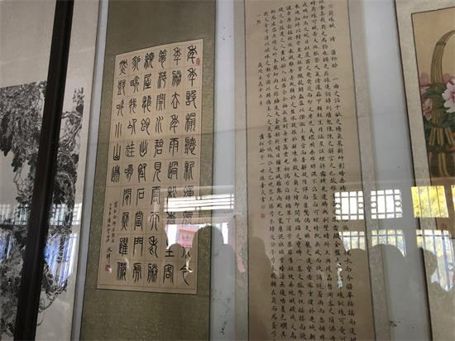
以莫言为例，2012年莫言获得诺贝尔文学奖。在发表诺贝尔文学奖获奖感言时他说：“200多年前，我的故乡曾出了一个讲故事的伟大天才——蒲松龄，我们村许多人，包括我，都是他的传人。评选委员会这样评论莫言：将魔幻现实主义与民间故事、历史、当代社会融合在一起。而提及魔幻现实主义，就不得不提清代先贤——蒲松龄，“写鬼写妖高人一等，刺贪刺虐入骨三分”。由此可以看出，蒲松龄所代表的志怪小说的创作，对莫言的魔幻现实主义风格作品也有极大的影响。
现在，《聊斋志异》以多样的形式被搬上荧幕，其中包括电视剧改编《聊斋志异》，再次重现了《婴宁》《连城》等经典故事；电影改编也不断，如《画皮》《倩女幽魂》等。

学习任务卡：
- 请把自己感兴趣的作家评价填入时间线。

2. 请选择一副书画内容进行详细的记录。
___________________________________________________
___________________________________________________
___________________________________________________
学习小笔记：
1.列举你自己掌握的和蒲松龄有关的内容。（提示：文学作品、影视作品等均可）
作 家
作 品
影视剧 电影
其 它

- 你对志怪小说是怎样看的，请结合蒲松龄的创作风格谈谈你的感受。

研学课题四：
生前终不仕 身后声名起
——蒲松龄的著作文集
一、研学目标
1.游览蒲松龄著作展厅，了解蒲松龄的作品。根据时间脉络，知晓其创作历程；《聊斋志异》作为代表作品，背诵《聊斋志异》的文学常识。
2.明确《聊斋志异》作为志怪小说在中国传统文学样式中的独特地位。
3.尝试揣摩特殊社会背景下“狐女”形象的时代意义，体会蒲松龄的思想感情。
二、研学内容
参观以《聊斋志异》为核心的著作展厅
三、研学要求
1.请选择《聊斋志异》中感兴趣的篇目提前阅读，了解《聊斋志异》大致的创作风格。
2.蒲松龄作品众多，请选择自己感兴趣的方面积累。
四、研学过程
知识链接：
蒲松龄出生于书香世家，他早年也曾想借助科举入仕，可惜屡试不第，只能以教书为生。他自幼便对民间的鬼神故事兴致浓厚，大约在40岁时，他开始利用业余时间创作《聊斋志异》。据说，蒲松龄曾为了搜集素材，在家门口开了一家茶馆，来喝茶的人可以用一个故事代替茶钱。借助这个方法，蒲松龄搜集了大量离奇的故事，经过整理、加工过后，他都将其收录到了《聊斋志异》中。
《聊斋志异》简称《聊斋》，俗名《鬼狐传》，是蒲松龄创作的文言短篇小说集。《聊斋志异》的意思是在书房里记录奇异的故事，“聊斋”是他的书斋名称，“志”是指记述的意思，“异”是指奇异的故事。全书共有短篇小说491篇（张友鹤《聊斋志异会校会注会评本》）（朱其铠《全本新注聊斋志异》为494篇）。
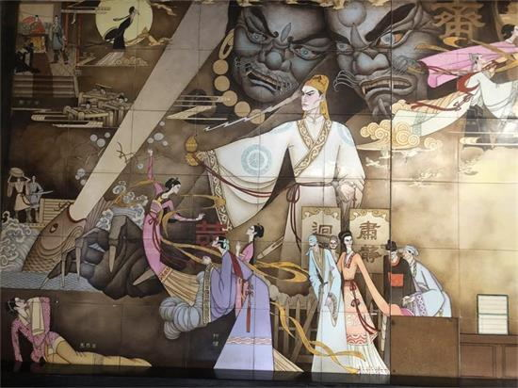
《聊斋志异》或者揭露封建统治的黑暗，或者抨击科举制度的腐朽，或者反抗封建礼教的束缚，具有丰富深刻的思想内容。描写爱情主题的作品，在全书中数量最多，它们表现了强烈的反封建礼教的精神。其中一些作品，通过花妖狐魅和人的恋爱，表现了作者理想的爱情。
《聊斋志异》内容丰富，主要分为以下几种类型：一是爱情故事，占据着全书最大的比重，故事的主要人物大多不惧封建礼教，勇敢追求自由爱情。这类名篇有《莲香》《小谢》《连城》《宦娘》《鸦头》等；二是抨击科举制度对读书人的摧残。作为科举制度的受害者，蒲松龄在这方面很有发言权，《叶生》《司文郎》《于去恶》《王子安》等都是这类名篇；三是揭露统治阶级的残暴和对人民的压迫，极具社会意义，如《席方平》《促织》《梦狼》《梅女》等。
《聊斋志异》的艺术成就很高。它成功的塑造了众多的艺术典型，人物形象鲜明生动，故事情节曲折离奇，结构布局严谨巧妙，文笔简练，描写细腻，堪称中国古典短篇小说的高峰。
除举世闻名的《聊斋志异》意外，蒲松龄尚著有《日用俗字》《农桑经》《药祟书》《省身语录》《怀刑录》《历字文》等杂著，涉及农学、医学、教育各个方面。此外还有诗千余首，词百阙，俚曲十四种，戏三出。
学习任务卡：
1.研学阶段性结束，请整理出《聊斋志异》的文学常识。
2.列举几个《聊斋志异》中的典型故事并概括故事情节。
故事名称
主要人物
故事情节
3.请列举几部蒲松龄的其他作品。
___________________________________________________
___________________________________________________
研学小测试：
连连看：请把《聊斋志异》的分类和作品对应起来。
反应社会压迫，揭露抨击 《宦娘》《连城》《聂小倩》
封建统治，残害人民

反对封建婚姻，歌颂青年 《画皮》《崂山道士》
男女为爱情斗争

批判科举制度腐败 《席方平》《商三官》

歌颂被压迫人民的斗争精神 《叶生》《三生》《考司毙》

总结生活经验教训，具有道 《梦狼》《促织》《窦氏》
德训诫意义
学习小笔记：
蒲松龄笔下的妖鬼故事跟现代意义上的鬼故事有什么不同？（请以《聊斋志异》为例）

研学课题五：
青山不墨千秋画 流水无弦万古琴
——蒲松龄的世界影响
一、研学目标
1.了解蒲松龄的《聊斋志异》在世界范围内的文学影响。
2.通过听取介绍，锻炼提取、归纳历史资料的能力。
3.学习蒲松龄，激发学生为国争光的壮志与豪情。
二、研学内容
蒲松龄及其文学作品在世界文学中的影响
三、研学要求
1.记录蒲松龄译本的数量及主要国家。
2.在展厅内听取讲解员的解说，记录蒲松龄研究的现状。
四、研学过程
知识链接：
一部伟大的作品，是没有国界的，到目前为止，《聊斋志异》已被翻译成各种语言文字20多种，版本60多种。《聊斋志异》最早的译本是1880年在英国伦敦出版的。《聊斋志异》已经成为了世界人民的共同财富，蒲松龄先生也因此被誉为“世界短篇小说之王”。
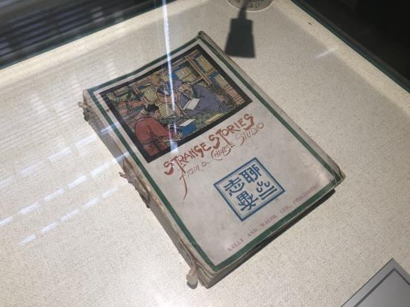
外文版中有清光绪六年英文版阿·格里斯译的《中国书斋神话故事》和 1908年、1916年后的各种再版本。日文版有平凡社的增田涉等《聊斋志异》、角川书店的柴田天马译《全译聊斋志异》。俄文版的有莫斯科国家文学出版社《聊斋志异》和莫斯科文学出版社的《聊斋志异》等。匈牙利版的有赫利孔出版社的《聊斋志异》。
《聊斋志异》书成后，蒲松龄因家贫无力印行，同乡好友王士祯十分推重蒲松龄，以为奇才，并为《聊斋志异》题诗:“姑妄言之姑听之，豆棚瓜架雨如丝。料应厌作人间语，爱听秋坟鬼唱诗。”至清乾隆三十一年(公元1766年)方刊刻行世。
全国《聊斋》出版物有100多种，以《聊斋》故事为内容编写的戏剧、电影、电视剧达160多出(部)。2010年香港TVB电视剧《蒲松龄》中，马浚伟饰蒲松龄。

学习任务卡：
同学们，让我们用数字来记录蒲松龄的《聊斋志异》在世界范围内的影响。
最早的译本
《聊斋》的外文版本
全国《聊斋》出版物
学习小笔记：
请就本课你所了解到的知识记录下来。
最早的译本  时间、国家 | 蒲翁在世界文学中的评价 | 《聊斋》的外文名称列举
研学小思索：
如何在更广阔的范围内让蒲松龄的影响进一步扩大？请尝试着记录下来。


研学课题六：

平生万事一场空 绿鬓红颜方寸中
——泥塑版的聊斋故事
一、研学目标
1.观赏泥塑，了解泥塑人物所代表的故事，并观察泥塑人物的衣着特征；结合泥塑名片，明确故事情节和主要人物。
2.了解泥塑人物的选取原则，依据《聊斋志异》的故事抓住故事特征及典型人物的意义。
3.知晓泥塑文化本身的价值，借此体会《聊斋志异》的研究意义。
二、研学内容
走进泥塑展厅，参观泥塑再现的经典聊斋故事
三、研学要求
1.研学旅行之前，选择1至2个《聊斋志异》故事阅读，至少提出3个疑问，以备参观时请讲解员答疑解惑。
2.在展厅内听取讲解员的解说，选取2至3个故事情节进行记录，整理成文字材料。
四、研学过程
知识链接：
泥塑，俗称“彩塑”。泥塑艺术是一种古老的中国民间艺术。即用粘土塑制成各种形象的一种民间手工艺。制作方法是在粘土里掺入少许棉花纤维，捣匀后，捏制成各种人物的泥坯，经阴干，涂上底粉，再施彩绘。它以泥土为原料，以手工捏制成形，或素或彩，以人物、动物为主。
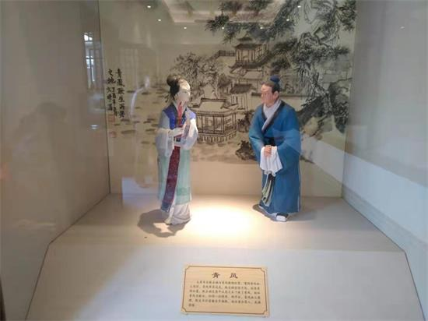
泥土需精心准备，一般选用带些粘性又细腻的土，经过捶打、摔、揉，有时还要在泥土里加些棉絮、纸、蜂蜜等。泥塑的模制一般分为四步：制子儿、翻模、脱胎、着色。制子儿就是制出原型，找一块和好的泥，运用雕、塑、捏等手法，塑造好一个形象，经过修改、磨光、晾干后即可，有些地方还要用火烧一下，加强强度。翻模就是把泥土压在原形上印成模子，常见有单片模和双片模，也有多片模。脱胎就是用模子印压泥人坯胎，通常是先把和好的泥擀成片状，然后压进模子，再把两片压好泥的模子合拢压紧，再安一个“底”，即在泥人下部粘上一片泥，使泥人中空外严，在胎体上留一个孔，使胎体内外空气流通，以免胎内空气压力变化破坏泥胎。最后一道工序是着色，素有“三分塑，七分彩”之说。一般着色之前先上一层底色，以保持表面光洁，便于吸收彩绘颜色，彩绘的颜料多用品色，调以水胶，以加强颜色附着力。
彩色泥塑展室是了解《聊斋志异》的绝好去处。《聊斋志异》遵循魏晋南北朝志怪小说和唐代传奇故事的写法。在这部小说里，蒲松龄通过描写鬼怪来讽刺贪官和残暴的政府。蒲松龄因这部小说而达到了中国古典小说创作的高峰。《聊斋志异》本身也成为世界文学宝库中的一颗明珠。为了让旅游者能形象直观了解这部伟大著作的内容，从这本大约500篇故事著作中选出10组人物，重现经典故事让旅游者欣赏。这十组人物出自：①《王六郎》②《青凤》③《红玉》④《小翠》⑤《田七郎》⑥《连锁》⑦《连城》⑧《阿霞》⑨《翩翩》⑩《促织》。

学习任务卡：
请根据自己的喜好，记录一组泥塑人物故事。
故事名称
故事情节
故事主角
学习小笔记：
你认为泥塑借助什么技法展示了故事人物，请写下来。
泥塑特点 | 衣着特点 | 性格特点

研学小画板：
请根据所记录的泥塑人物特征，尝试把泥塑人物画出来。
（友情提示：要注意凸显人物的典型特征）

请就故事中的泥塑人物和《聊斋志异》中的人物进行对比，记录到下面的表格里。
泥塑人物 | 文字人物

研学小测试：
你认为泥塑版的十组人物故事有哪些主题？请记录下来。

研学课题七：
一半狐狸一半仙 一方园林一片天
——走进狐仙园
- 研学目标：
1.参观狐仙园，观赏园区设计特点，了解跟《聊斋志异》故事背景的相似性。
2.了解园林艺术对《聊斋》之景的重造，感受园林之美、之趣。
3.观赏狐仙园所展示的狐仙形象，了解蒲松龄笔下狐仙形象的寓意。
4.了解狐仙园的历史发展，并对传统文化保护展开探讨。
- 研学内容
狐仙园中重游《聊斋》之景
- 研学要求：
1.听取讲解员介绍，对园区的景观设置有大致的了解。
2.参观游园，合影留念，了解园区的布景的原则，与《聊斋》中的故事背景相结合。
3.自由参观聊斋宫，感受科技手段下再现的聊斋经典。
- 研学过程：
知识链接：
狐仙园为北方园林式古典建筑，园内拱桥荷塘、假山石景、
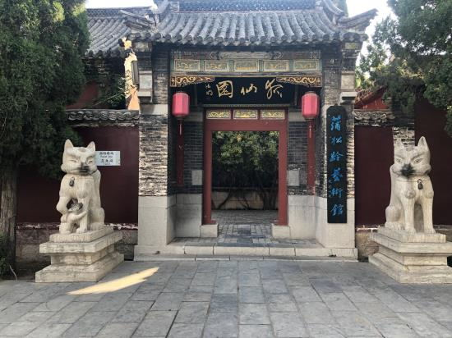
碑廊亭榭景观各异。碑廊内有精心刻制的王渔洋先生和蒲松龄先生的唱酬诗。是以园林为表现形式，以聊斋故事为主题的组群式的大型名园景区。狐仙园以精美奇特的佳峰石景、拱桥流水、碑廊亭榭构成具有北方风格的园林，别出心裁地展示聊斋狐仙的故事，设有小翠亭、聚仙峰、留仙峰、荷花三娘子等景观。
蒲松龄笔下的《聊斋志异》以狐女为主要描写对象，这些狐女个个年轻貌美，温柔多情，但绝不雷同，各有其面孔，各有其性情。她们的性格彼此不同，即使性格特征相似的狐女，在相似之中也有差异。如婴宁和小翠，她们都是天真烂漫的少女，她们都不受封建礼教都三从四德的束缚，这是二者之间的共性。但是婴宁的憨直和质朴，小翠的坦荡和伶俐，却又决不会让人混淆。又如娇娜和红玉都有助人为乐的美好品德，但是红玉帮助冯生，在艰难困苦中显真情，充满侠义精神，娇娜对孔生充满同情心，为之医治伤痛，悉心照料，因而更具母性。
这类富于虚幻色彩的角色，正如鲁迅在《中国小说史略》中说的那样：“花妖狐魅多具人情，和易可亲，忘为异类。”在这些花妖狐魅身上，蒲松龄并不突出其物的属性特征，而是把她们作为社会关系总和的人来描写。作者将这些幻化的形象，置于人类社会错综复杂的关系之中，寓意深远地摹写了各种人物的人性和人情。她们不仅具有普通人的形体、外貌和生活经历，而且具有丰富的内心世界和鲜明的个性特征。
学习任务卡
请根据你看到的园林特点完成下列表格。
园中景 | 设计特点 | 相关故事
小翠亭
聚仙峰
留仙峰
荷花三娘子

研学小画板：
请尝试把狐仙园中的景观勾勒出来。
学习小笔记
1.《聊斋》中的艺术形象大致可以分为花妖、鬼怪、狐、神仙、现实中人。其中涉及狐的篇目不仅数量大，涵盖的社会面广，而且形象鲜明，最具有文学价值和思想价值。这和狐这一文学原型是密不可分的。你认为狐仙的形象大致分为哪几类？请记录下表。
狐仙的形象 | 狐仙的特点

2.狐仙园曾经有一段时间是不养狐狸的，后来又重新饲养。你认为其中有何缘由？请就这个问题谈谈你的看法。

_________________________________________________
_________________________________________________
_________________________________________________
_________________________________________________
_________________________________________________

研学课题八：
满井寺安香火添 满井泉边文采显
——从满井寺到墓园
- 研学目标
1.根据三个景点，梳理蒲松龄的生平脉络，了解蒲松龄在不同人生阶段的作为。
2.了解以蒲松龄为核心的家族兴衰的变迁。
3.分别了解满井寺、满井泉（柳泉）、满井村（墓园）对于研究蒲松龄的独特价值。
- 研学内容
以满井寺、柳泉、墓园为线索，探寻蒲松龄的故事
- 研学要求
1.以参观为主，遍寻蒲松龄的足迹，梳理蒲松龄的生平。
2.结合讲解员的讲述，了解蒲松龄每一人生阶段的故事，更立体的建构人物形象。
- 研学过程
知识链接：
满井寺，是蒲松龄笔下《倩女幽魂》中兰若寺的创作灵感地，该寺始建于明崇祯十三年，相传其父蒲磐在其降生之前曾梦见一僧人托钵缓缓走向自己，因而蒲松龄降生之后其父感恩上苍赐予，且又托佛门弟子转世，而出资建成满井寺，自此香火鼎盛，高僧辈出，成为淄博人心目中的佛国净土。该寺以双重斗拱牌坊为入寺山门，建有天王殿、大雄宝殿、三圣殿、钟楼、素斋房、养生地等殿堂，还有禅塔两座、神佛百余尊，神佛均用香樟木精塑， 栩栩如生。
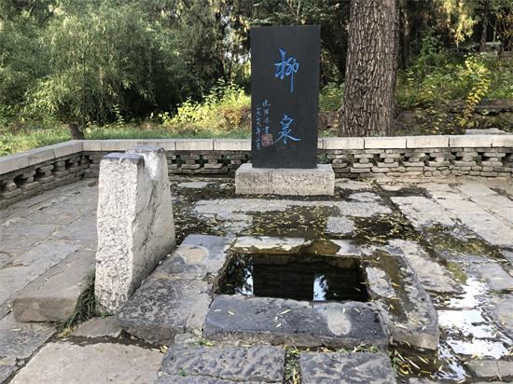
柳泉，位于淄川区蒲家庄村东沟底，原名满井，井水常满常溢，故名。又因四周植柳百株，有柳有泉，又称柳泉。当年，这里是青州府通济南府的交通要道，路人熙熙攘攘。传说蒲松龄曾在泉边茅亭下设茶摆烟，每逢路人经过，便邀其休息，请其谈狐说鬼，借以搜集素材，创作《聊斋志异》。蒲松龄非常喜欢柳泉，自号“柳泉居士”，并刻了一枚柳泉肖形图章。在他撰写的《募建龙王庙序》碑文中，称此泉“水清以冽，味甘以芳，酿增酒旨，瀹增茗香，并称“予蓬莱不易也”。如今的柳泉，虽没有了当日喷涌而出的泉水，但茅亭俨然，垂柳依依，仍依稀可见当年的胜景。泉边还新立了由沈雁冰先生手书的“柳泉”碑一座，成为园内主要胜景，游人慕名必至之处。
蒲松龄墓园，位于蒲家庄村东一里许，墓园占地1000多平方米，内有古墓30多个，古柏30多株。蒲松龄墓在墓园的西北角，系他与夫人刘孺人的合葬墓。墓前原有清雍正三年张元撰《柳泉蒲先生墓表》石碑一座。“文革”期间，《聊斋》被批为牛鬼蛇神，因而，作者蒲松龄也被戴上了帽子，红卫兵们便掘开蒲松龄的坟，尸体被捣毁；墓里除手中一管旱烟筒、头下一迭书外，只有四枚私章。他们对蒲氏私章不屑一顾，弃之于野。现在的蒲墓是后来修复的，墓表碑也是1979年依据原碑拓片重刻的，并新立文学巨匠沈雁冰书写之“蒲松龄柳泉先生之墓”石碑一座。

学习任务卡：
请把蒲松龄每个时间段的经历梳理出来。

满井寺 柳泉 墓园
学习小笔记：（任选其一）
1.根据满井寺景点，你能梳理一下蒲松龄的族谱吗？
————————————————————————————————————————————————————————————————————————————————————————————————————————————————————————————————————————————————————————————

2.根据柳泉景点，请你写下从这里收集到的故事。
______________________________________________________________________________________________________________________________________________________________________________________________________________________________________________________________________________________________________

3.根据墓园景点，整理一下蒲松龄的遗物有哪些？

研学课题九：
此曲虽非天上有 人间亦难几回闻
——古韵乡音话俚曲
一、研学目标
1.了解聊斋俚曲，感受其历史渊源和艺术特色。
2.通过学唱俚曲，锻炼自己讲述民间轶事的能力。
3.欣赏聊斋俚曲，体会非物质文化遗产的魅力。
二、研学内容
了解并学唱聊斋俚曲
三、研学要求
1.认真听取讲解员的解说词，仔细阅览相关展室的文字图片及相关影视资料。
2.认真欣赏聊斋俚曲的代表作品，试着学习俚曲唱腔，述说俚曲故事。
四、研学过程
知识链接：
聊斋俚曲的流传地区主要分布在山东省淄博市，蒲氏家族及后人是其主要传承者。俚曲是蒲松龄将自己创作的唱本配以当时流传的俗曲时调而形成的一种独特的传统民间音乐文学体裁，是蒲松龄用淄川方言创作的说唱与戏剧作品，因蒲松龄的斋名为“聊斋”，故称“聊斋俚曲”，也有人称“蒲松龄俚曲”。
从写作时间看，除较短的几种写于作者中年外，其余多作于暮年。从写作动机看，作者是为“参破村庸之迷，而大醒市媪之梦”，用以劝善惩恶，移风易俗。
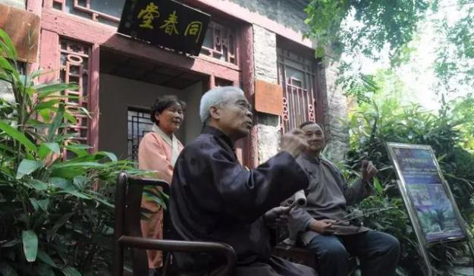
从写作形式看，聊斋俚曲经历了一个从短篇到长篇的发展过程，更经历了一个由简单的琴书说唱到搬上舞台演出的地方戏演变进程，如最后完成的《禳妒咒》、《磨难曲》与《墙头记》。作者的思想也由最初的自悲自喜，进而转化为与大众同悲同喜的最高境界。
从艺术效果看，作品的取材与方言俗语的运用，深受当地听众、观众与读者的喜爱和欢迎，如《墙头记》等作为地方戏，至今盛演不衰。
从作品内容看，其中半数改编自《聊斋志异》，《姑妇曲》即《珊瑚》，《寒森曲》即《商三官》与《席方平》。作品大都反映了家庭伦理关系如婆媳（《姑妇曲》）、父子（《墙头记》）、街坊邻里（《翻魇殃》），社会不公问题（如《富贵神仙》），以及朝廷的昏庸荒诞（如《增补幸云曲》）。除少数游戏笔墨外，无不浸透了作者的救世婆心与良苦用意，部分作品至今仍富教化作用。
聊斋俚曲生动地反映了封建时代晚期的人民生活，为群众所喜闻乐见，长期在当代社会中传唱流传，成为山东地区一种独树一帜的群众性艺术形式。聊斋俚曲以独特的魅力影响了其他姊妹艺术的发展，单以戏曲为例，俚曲故事改编剧本的就有五音戏、柳子戏、川剧、京剧、秦腔、河北梆子等。
现存聊斋俚曲手抄本15种，均已整理、出版。遗存较原始曲牌五十余支，1962年搜集十余首，近从古籍文献中查寻、翻译三十多首，尚有部分失传曲牌有待查找。会唱俚曲的人已渐衰老，俚曲研究者也寥若晨星，有必要加以抢救和保护。国家非常重视非物质文化遗产的保护，2006年5月20日，聊斋俚曲被国务院批准列入第一批国家级非物质文化遗产名录。
学习任务卡：
请记录一下你所了解到的俚曲名段。
俚曲名称
俚曲情节
故事主角
研学小思索：
如何更好地传承聊斋俚曲，说说你的可行性建议。

研学课题十：
日暖风和育桃李 笔酣墨浓写春秋
——蒲松龄的塾师生涯
一、研学目标
1.了解蒲松龄的课徒生涯及相关轶事。
2.听取介绍，锻炼自史料中发现问题的能力。
3.通过了解蒲松龄的科举之路，学习其百折不挠的精神和顽强的意志。
二、研学内容
蒲松龄在毕府三十年的塾师生活
三、研学要求
1.认真听取讲解员的解说词，仔细阅览相关展室的文字图片及相关影视资料。
2.参观游览绰然堂、石隐园、振衣阁，了解毕府并思考毕家给予蒲松龄的帮助。
四、研学过程
知识链接：
康熙十八年（1679），蒲松龄受毕际有邀请，到毕府设馆授徒。淄西毕氏家族，号称“四世一品”，为当时鲁中名门望族。
清初的毕家在淄川县门庭显赫，与本地区缙绅之家如孙廷铨、王鳌永、高珩、王士禛等家族多有交往或联姻。
蒲松龄在毕家绰然堂和另一位塾师王宪候，教授毕际有的八个孙子。
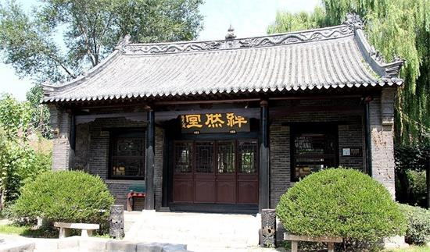
蒲松龄到毕府之前，《聊斋志异》已初步成书，他本想把这本“鬼狐史”放下，专心教人子弟，博取功名。令他意外的是，他在毕府遇到了知音馆东，获得了相对宽松的创作环境。
蒲松龄学识深厚，文章一流，毕家贺生吊死往来应酬文字，便委托蒲松龄捉刀代笔。蒲松龄一生中留下来的文章，有不少是代毕际有、毕盛钜写作的。
蒲松龄的文名随着应酬文字的广为流传不胫而走，人们慕名到毕府拜访蒲松龄，求索代写碑记、婚启、祭文、书信等。后世留存《代沈燕及募修洞子沟疏》等。
蒲松龄坐馆毕府30年，先后有两位东家。他称毕际有是“十年同食友”，是当代的“孟尝君”。少东家毕盛钜由于和蒲松龄是同辈，交往更显随意、真挚。
蒲松龄一生渴望科举成名。在西铺教学期间，除教学、著述之外，很大部分精力用在预习举业上。他一生共参加过10次乡试，其中有6次是在西铺教书期间经历的。从康熙二十三年，到康熙四十一年，三年一届，届届不落。每次铩羽而归后，都得到东家的支持、鼓励。每次去济南考试，东家均备驴出资派人跟随，关怀备至。此后又参加三次考试，至62岁才偃旗息鼓。激励他屡败屡试的动因，除了他自己不屈服于命运的心性，毕家给予的支持，应该说是一个重要外因。蒲松龄对东家也因此感恩一生。
学习任务卡：
蒲松龄在毕家三十年，传道授业是他的主要任务，那么他算是个“合格”的老师吗？请根据你的理解填写下表。
所教学生
教学效果
我的评价
学习小笔记：
蒲松龄的人生中有一个特别重要的人，那就是毕际有，这是为什么呢？试填下表。
毕际有之为人 | 蒲松龄科考之路 | 我的思考
研学小思索：
蒲松龄在毕家主要做了哪些事情？请尝试用思维导图的形式加以呈现。

